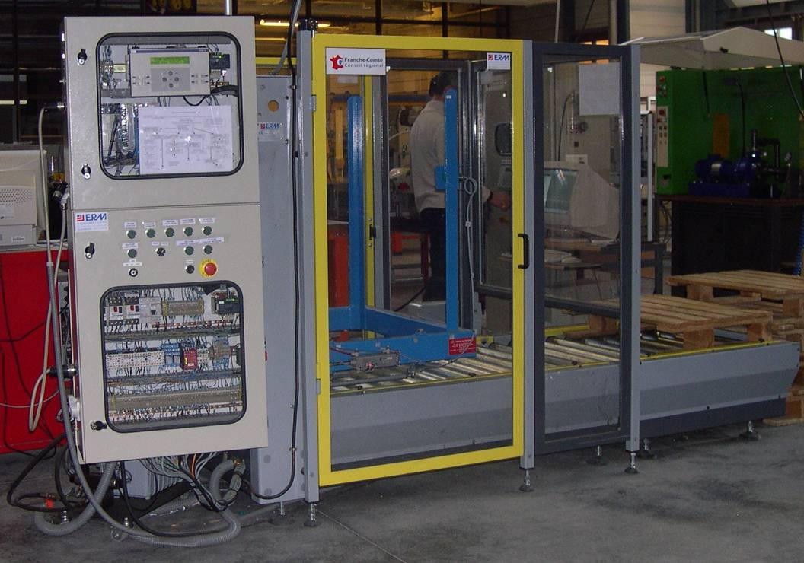
TRAVAIL DEMANDE :
1 – Diagramme d'ISHIKAWA pour l'effet de non fonctionnement « PAS DE SAISIE DE PALETTE ».
A partir du document en page 2 et du dossier technique, compléter le diagramme d’Ishikawa dans le fichier tableur joint.
Ces feuilles contiennent des mots clefs qui peuvent aider à trouver des solutions.
NOTA: Toutes les cases ne sont pas forcément remplies. Ne pas utiliser de code
2 – AMDEC machine pour le sous système : Saisie et dépose palette.
A partir des documents en pages 3 à 5 et du dossier technique, compléter la fiche AMDEC dans le fichier tableur joint.
Ces feuilles contiennent des mots clefs qui peuvent aider à trouver des solutions.
NOTA: Toutes les cases ne sont pas forcément remplies. Ne pas utiliser de code
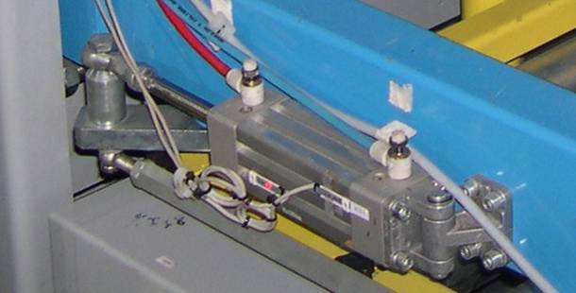

ISHIKAWA
Liste de systèmes ou sous systèmes ou éléments existants
Tous ne sont pas à retranscrire dans le diagramme d'ISHIKAWA
moteur | ISH-S-1
vérin hydraulique | ISH-S-2
distributeur pneumatique | ISH-S-3
centrale hydraulique | ISH-S-4
unité de transfert | ISH-S-5
ridoir | ISH-S-6
pignon denté | ISH-S-7
rouleau | ISH-S-8
chaine | ISH-S-9
vérin pneumatique | ISH-S-10
châssis de stockage | ISH-S-11
capteur | ISH-S-12
porte d'accès | ISH-S-13
palette en bois | ISH-S-14
circuit pneumatique | ISH-S-15
ressort de rappel | ISH-S-16
réducteur | ISH-S-17
patin de réglage | ISH-S-18
taquets | ISH-S-19
vis Chc M10 | ISH-S-20
roue à boudin | ISH-S-21
clavette | ISH-S-22
rondelle plate | ISH-S-23
vis Hc | ISH-S-24
chape arrière | ISH-S-25
vis tendeur | ISH-S-26
distributeur hydraulique | ISH-S-27
capteur de sécurité | ISH-S-28
préventa | ISH-S-29
sectionneur pneumatique | ISH-S-30
sectionneur électrique | ISH-S-31
amortisseur | ISH-S-32
régulateur de vitesse unidirectionnel | ISH-S-33
canalis | ISH-S-34
butée de capteur | ISH-S-35
réflecteur | ISH-S-36

AMDEC
Liste de systèmes ou sous systèmes ou éléments existants
Toutes ne sont pas retranscrire dans l'AMDEC
moteur | S-1
vérin hydraulique | S-2
distributeur pneumatique | S-3
centrale hydraulique | S-4
unité de transfert | S-5
ridoir | S-6
pignon denté | S-7
rouleau | S-8
chaine | S-9
vérin pneumatique | S-10
châssis de stockage | S-11
capteur | S-12
porte d'accès | S-13
palette en bois | S-14
circuit pneumatique | S-15
ressort de rappel | S-16
réducteur | S-17
patin de réglage | S-18
taquets | S-19
vis Chc M10 | S-20
roue à boudin | S-21
clavette | S-22
rondelle plate | S-23
vis Hc | S-24
chape arrière | S-25
vis tendeur | S-26
distributeur hydraulique | S-27
capteur de sécurité | S-28
préventa | S-29
sectionneur pneumatique | S-30
sectionneur électrique | S-31
amortisseur | S-32
régulateur de vitesse unidirectionnel | S-33
canalis | S-34
butée de capteur | S-35
réflecteur | S-36

GRILLE DE COTATION AMDEC
Grille de cotation sur 5 niveaux
NIVEAU F DE FRÉQUENCE |  | DEFINITIONS
TRÈS RARE | 1 | Défaillance très rare: moins d'une défaillance par deux ans
RARE | 2 | Défaillance rare: moins d'une défaillance par an
FAIBLE | 3 | Défaillance possible: moins d'une défaillance par trimestre
MOYENNE | 4 | Défaillance fréquente: moins d'une défaillance par semaine
FORTE | 5 | Défaillance très fréquente: plusieurs défaillances par semaine
Grille de cotation sur 5 niveaux
NIVEAU G DE GRAVITÉ |  | DEFINITIONS
GRAVITÉ MINEURE | 1 | Arrêt de production inférieur à 2 minutes. Aucune dégradation notable du matériel
GRAVITÉ SIGNIFICATIVE | 2 | Arrêt de production de 2 à 20 minutes, ou report d'intervention possible. Remise en état de courte durée ou petite réparation sur place nécessaire. Déclassement du produit
GRAVITÉ MOYENNE | 3 | Arrêt de production de 20 à 60 minutes. Changement du matériel défectueux nécessaire. Retouche du produit nécessaire ou rebut (non qualité détectée à la production).
GRAVITÉ MAJEURE | 4 | Arrêt de production de 1 à 2 heures. Intervention importante sur sous-ensemble. Production de pièces non-conformités non détecté.
GRAVITÉ CATASTROPHIQUE | 5 | Arrêt de production supérieur à 2 heures. Intervention lourde nécessitant des moyens coûteux. Problème de sécurité du personnel (production et maintenance) ou et d'environnement.
Grille de cotation sur 4 niveaux
NIVEAU N DE PROBALITE DE NON DETECTION |  | DEFINITIONS
EVIDENTE | 1 | Défaillance détectable à 100%  détection à coup sûr de la cause de défaillance  signe avant-coureur évident d'une dégradation  dispositif de détection automatique d'incident (alarme)
POSSIBLE | 2 | Défaillance détectable  signe avant-coureur de la défaillance facilement décelable mais nécessitant une action particulière de l'opérateur (visite, contrôle visuel …) dispositif de détection automatique d'incident (alarme)
IMPROBABLE | 3 | Défaillance difficilement détectable  signe avant-coureur de la défaillance difficilement décelable, peu exploitable ou nécessitant une action ou des moyens complexes (démontages, appareillages …)
IMPOSSIBLE | 4 | Défaillance indétectable  aucun signe avant-coureur de la défaillance.
RECHERCHES ACTIONS CORRECTIVES
Recherche des actions correctives : rechercher des actions correctives, pour chaque combinaison cause / mode / effet. Les actions correctives sont des moyens, dispositifs, procédures ou documents permettant la diminution de la valeur d’un ou de plusieurs niveaux (fréquence, gravite, probabilité de non détection) et par suite la réduction de la criticité.
Elles sont de 3 types :
o Actions de prévention des défaillances
o Actions de détection préventive des défaillances
o Actions de réduction des effets
Plusieurs possibilités existent dans la recherche des actions selon les objectifs de l’étude :
o On ne s’intéresse qu’aux défaillances critiques
o On s’intéresse systématiquement à toutes les défaillances
o On oriente l’action à engager selon le niveau de criticité obtenu d’après le tableau ci-après
NIVEAU DE CRITICITE | EXEMPLES D’ACTIONS CORRECTIVES A ENGAGER
1 ≤ C < 12 | Aucune modification de conception
Criticité négligeable | Maintenance corrective
12 ≤ C < 16 | Amélioration des performances de l’élément
Criticité moyenne | Maintenance préventive systématique
16 ≤ C < 20 | Révision de la conception du sous-ensemble et du choix des éléments
Criticité élevée | Surveillance particulière, maintenance préventive conditionnelle / prévisionnelle
20 ≤ C < 80 | Remise en cause complète de la conception
Criticité interdite

